Спосіб застосування та дози.
Лікування необхідно здійснювати під наглядом лікаря з досвідом лікування гемофілії.
Контроль в ході лікування
В ході лікування рекомендується забезпечувати належне визначення рівнів фактора IX як орієнтира при призначенні дози для застосування і частоти повторних інфузій. Реакція на фактор IX у кожного окремого пацієнта може бути різною, із різними показниками періоду напіврозпаду і ступеня відновлення. Пацієнтам з низькою або надмірною масою тіла може бути необхідною корекція дози, що розраховується на основі маси тіла. У разі серйозних хірургічних втручань вкрай необхідно забезпечувати точний контроль в ході замісної терапії шляхом проведення аналізу факторів згортання крові (активність фактора IX у плазмі крові).
Для забезпечення досягнення бажаних рівнів активності фактора IX у плазмі крові рекомендується проводити ретельний контроль за допомогою відповідного методу визначення активності фактора IX та, якщо необхідно, здійснювати відповідну корекцію дози і частоти повторних інфузій. При застосуванні одностадійного методу аналізу факторів згортання крові in vitro за показниками тромбопластинового часу (АЧТЧ) для визначення активності фактора IX у пробах крові пацієнтів результати щодо активності фактора IX можуть суттєво залежати як від різновиду АЧТЧ-реагенту, так і від стандарту порівняння, використаних для проведення аналізу. Це є особливо важливим при зміні лабораторії та/або реагентів, що використовуються для аналізу.
Дози
Величина дози і тривалість курсу замісної терапії залежать від ступеня дефіциту фактора IX, від місця розташування і ступеня серйозності кровотечі, а також від клінічного стану, віку і фармакокінетичних параметрів фактора IX у пацієнта, таких як величина приросту відновлення рівня активності фактора ІХ та періоду напіврозпаду.
Застосована кількість одиниць фактора IX виражається у міжнародних одиницях (МО) відповідно до чинного стандарту ВООЗ для лікарських засобів на основі фактора IX. Активність фактора IX у плазмі крові виражається або у процентах (відносно нормального показника для плазми крові людини), або у міжнародних одиницях (відповідно до Міжнародного стандарту для фактора IX у плазмі крові).
Одна міжнародна одиниця (МО) активності фактора IX дорівнює показнику активності фактора IX в 1 мл нормальної плазми крові людини.
Дорослі
Лікування «за необхідності»
Розрахунок необхідної дози фактора IX для пацієнтів віком від 12 років здійснюється на основі отриманого емпіричним шляхом висновку про те, що застосування однієї міжнародної одиниці (МО) фактора IX на 1 кг маси тіла призводить до збільшення активності фактора IX у плазмі на 0,9 МО/дл (діапазон від 0,5 до 1,4 МО/дл) або на 0,9 % нормальної активності.
Необхідна доза визначається за наведеною нижче формулою.

Потрібна кількість одиниць | = | маса тіла (кг) | × | бажаний приріст рівня фактора IX (% або МО/дл) | × | зворотна величина показника зареєстрованого відновлення активності фактора ІХ (дл/кг)

Для поетапного приросту відновлення рівня активності на 0,9 МО/дл на 1 МО/кг доза розраховується за такою формулою:
Потрібна кількість одиниць | = | маса тіла (кг) | × | бажаний приріст рівня фактора IX (% або МО/дл | × | 1,1 дл/кг

Величина дози і частота запланованого застосування завжди повинні бути спрямованими на забезпечення клінічної ефективності у кожного конкретного пацієнта.
У разі наявності наведених нижче геморагічних явищ показники активності фактора IX не повинні бути нижчі зазначеного рівня активності у плазмі крові (у % від норми або МО/дл) протягом відповідного періоду часу. Таблицю 7 можна використовувати для визначення дози при епізодах кровотечі та при хірургічному втручанні.
Таблиця 7
Ступінь тяжкості кровотечі/  тип хірургічного втручання | Необхідний рівень фактора IX, % або МО/дл | Частота застосування (години)/  тривалість лікування (дні)
Кровотеча  Ранній гемартроз, крововиливи у м’язи або у порожнину рота | 20–40 | Повторюйте кожні 24 години. Принаймні 1 день, до припинення кровотечі, про що засвідчить відсутність болю, або до загоєння рани.
Більш виразний гемартроз, крововиливи у м’язи або гематома | 30–60 | Повторюйте інфузію кожні 24 години протягом 3–4 днів або довше, до зникнення болю і усунення сильного функціонального порушення.
Загрозливі для життя кровотечі | 60–100 | Повторюйте інфузію кожні 8–24 години до зникнення загрози.
Хірургічні операції  Малі хірургічні операції, включаючи видалення зубів | 30–60 | Кожні 24 години, принаймні 1 день, до загоєння рани.
Великі хірургічні операції | 80–100 (перед операцією та після неї) | Повторюйте інфузію кожні 8–24 години до належного загоєння рани, після чого проводьте лікування принаймні ще 7 днів для утримання показника активності фактора IX на рівні від 30 % до 60 % (МО/дл).
Ретельний контроль перебігу замісної терапії є особливо важливим у разі серйозного хірургічного втручання або загрозливої для життя кровотечі.
Профілактика
Для тривалої профілактики кровотечі у пацієнтів віком від 12 років з тяжкою формою гемофілії B, як правило, застосовують дози від 40 до 60 МО фактора IX на 1 кг маси тіла з інтервалом 3–4 дні. У деяких випадках залежно від фармакокінетики, віку, фенотипу кровотечі та ступеня фізичної активності пацієнта може стати необхідним скоротити інтервали між введеннями або збільшити дози препарату.
Безперервна інфузія
Не вводити препарат РІКСУБІС шляхом безперервної інфузії.
Спосіб застосування
Внутрішньовенне введення.
У разі введення препарату самим пацієнтом або особою, яка доглядає за пацієнтом, їх необхідно належним чином навчити виконанню такої процедури.
Препарат РІКСУБІС необхідно вводити зі швидкістю, що забезпечує комфортність для пацієнта, максимум – до 10 мл/хв.
Після відновлення препарату його розчин є прозорим, безбарвним, без сторонніх механічних включень, з pH 6,8–7,2. Показник осмоляльності – понад 240 мосмоль/кг.
Для введення цього препарату необхідно використовувати лише пластикові шприци з наконечником Люера.
Препарат РІКСУБІС вводять внутрішньовенно після відновлення порошку у розчиннику, що додається.
- Для приготування розчину препарату використовуйте лише той розчинник і пристосування для відновлення препарату (БАКСДЖЕКТ II), що містяться в упаковці.
- Для введення препарату необхідно використовувати шприц з наконечником Люера.
- Не використовуйте пристосування БАКСДЖЕКТ II, якщо воно пошкоджене, якщо пошкоджена його стерильна система захисту чи упаковка або якщо є будь-які ознаки погіршення їхнього стану.
Відновлення
Застосовуйте асептичні методи.
- Якщо лікарський засіб зберігається у холодильнику, дістаньте флакони з порошком РІКСУБІС і з розчинником з холодильника і залиште їх нагрітися до кімнатної температури (від 15 °C до 30 °C).
- Ретельно вимийте руки теплою водою з милом.
- Зніміть кришки з флаконів з порошком і розчинником.
- Протріть пробки тампонами зі спиртом. Розташуйте флакони на рівній чистій поверхні.
- Відкрийте упаковку з пристосуванням БАКСДЖЕКТ II шляхом зняття паперової плівки, не торкаючись внутрішньої поверхні пристосування (рисунок a). Не діставайте пристосування з упаковки.
- Переверніть упаковку і насадіть на пробку флакона з розчинником прозорий пластиковий штифт. Візьміть упаковку за її краї і зніміть упаковку з пристосування БАКСДЖЕКТ II (рисунок b). Не знімайте з пристосування БАКСДЖЕКТ II ковпачок синього кольору.
- Тепер, коли пристосування БАКСДЖЕКТ II приєднане до флакона з розчинником, переверніть систему таким чином, щоб флакон з розчинником опинився над пристосуванням. Насадіть білий пластиковий штифт на пробку флакона з препаратом РІКСУБІС. Під вакуумом розчинник потрапить у флакон, що містить препарат РІКСУБІС (рисунок c).
- Акуратно перемішайте до повного розчинення порошку. Препарат розчиняється швидко (протягом 2-х хвилин). Переконайтеся в тому, що РІКСУБІС повністю розчинився, в іншому випадку не весь відновлений препарат пройде крізь фільтр пристосування. Перед застосуванням відновлені лікарські засоби необхідно візуально обстежити для виявлення твердих частинок і знебарвлення. Розчин повинен бути прозорим або злегка опалесцентним. Не використовуйте розчини, що помутніли або містять осад.
Рисунок а | Рисунок b | Рисунок с
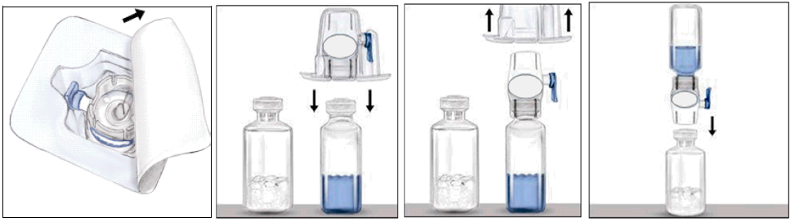

Не охолоджуйте препарат після відновлення. Використайте його негайно після приготування.
Застосування
Застосовуйте асептичні методи.
- Зніміть ковпачок синього кольору з пристосування БАКСДЖЕКТ II. Подбайте про те, щоб не втягнути повітря у шприц. Приєднайте шприц до пристосування БАКСДЖЕКТ II (рисунок d).
- Переверніть систему (флакон з відновленим розчином повинен бути зверху). Заповніть відновленим розчином шприц, повільно потягнувши поршень назад (рисунок e).
- Від’єднайте шприц.
- Приєднайте голку-метелик до шприца. Введіть розчин у вену. Розчин потрібно вводити повільно, зі швидкістю, що є комфортною для пацієнта, не швидше ніж 10 мл на хвилину.

Рисунок d | Рисунок e
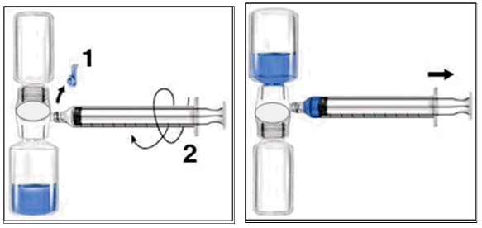

Завжди при застосуванні препарату РІКСУБІС записуйте його назву і номер серії (наприклад, у своєму щоденнику) для того, щоб зберегти інформацію про використані Вами лікарські засоби.
Будь-які залишки невикористаного лікарського засобу або його відходи слід утилізувати за місцевими правилами.
Хімічна та фізична стабільність розведеного, готового до використання препарату становить 3 години при температурі не вище 30 °С. З мікробіологічної точки зору, незважаючи на те, що спосіб розведення виключає мікробну контамінацію, слід застосовувати лікарський засіб негайно. Якщо лікарський засіб не застосовано негайно, термін та умови зберігання є відповідальністю споживача. Не охолоджувати.

Діти
Пацієнти віком від 12 до 17 років
Дозування є однаковим для дорослих і дітей віком від 12 до 17 років.
Пацієнти віком до 12 років
Лікування «за необхідності»
Розрахунок необхідної дози фактора IX для пацієнтів віком до 12 років здійснюється на основі отриманого емпіричним шляхом висновку про те, що застосування однієї міжнародної одиниці (МО) фактора IX на 1 кг маси тіла призводить до збільшення активності фактора IX у плазмі крові на 0,7 МО/дл (діапазон від 0,31 до 1,0 МО/дл) або на 0,7 % нормальної активності.
Необхідна доза визначається за наведеною нижче формулою.
Потрібна кількість одиниць | = | маса тіла (кг) | × | бажаний приріст рівня фактора IX (% або МО/дл) | × | зворотна величина показника зареєстрованого відновлення активності (дл/кг)

Для поетапного приросту відновлення рівня активності на 0,7 МО/дл на 1 МО/кг доза розраховується за такою формулою:
Потрібна кількість одиниць | = | маса тіла (кг) | × | бажаний приріст рівня фактора IX (% або МО/дл) | × | 1,4 дл/кг

Для визначення дози при епізодах кровотечі та хірургічному втручанні можна використати ту ж саму таблицю, що й для дорослих (див. вище таблицю 7).
Профілактика
Діапазон рекомендованих доз при лікуванні педіатричних пацієнтів віком до 12 років становить від 40 до 80 МО/кг з інтервалом 3–4 дні. У деяких випадках залежно від фармакокінетики, віку, фенотипу кровотечі та ступеня фізичної активності пацієнта може стати необхідним скоротити інтервали між введеннями або збільшити дози препарату.

